LAPORAN PRAKTIKUM
Massage Passing Interface (MPI)
Laporan ini disusun untuk memenuhi salah satu tugas praktikum
mata kuliah Komputasi Paralel dan Terdistribusi.
Dosen Pengampu Ir. Randi Rizal, Ph.D.



Disusun Oleh
Zain Kautsar Ridha
247006111153

PROGRAM STUDI INFORMATIKA
FAKULTAS TEKNIK
UNIVERSITAS SILIWANGI
2026

Tugas Praktikum 1
Scatter Sederhana

A. Tujuan
- Memahami distribusi data dari rank 0 ke seluruh proses menggunakan Scatter.
- Mengamati perilaku urutan output pada eksekusi paralel.

B. Spesifikasi
- Proses 0 memiliki list [10, 20, 30, 40].
- Data dibagi rata ke 4 proses dengan scatter.
- Setiap proses mencetak data yang diterimanya.
C. Kode Program
"""
============================================================
Tugas Praktikum MPI 1 — Scatter Sederhana
Nama Lengkap : Zain Kautsar Ridha
NPM : 247006111153
Kelas : F
============================================================
Cara run: mpirun -n 4 python mpi1_scatter.py
============================================================
"""

from mpi4py import MPI

comm = MPI.COMM_WORLD
rank = comm.Get_rank()
size = comm.Get_size()

# Pastikan jumlah proses = 4
if size != 4:
if rank == 0:
print("Harap jalankan dengan -n 4")
raise SystemExit

# Hanya rank 0 yang punya data
data = [10, 20, 30, 40] if rank == 0 else None

# Scatter: tiap proses terima 1 elemen
recv = comm.scatter(data, root=0)

print(f"Rank {rank} menerima {recv}")

D. Tabel Hasil
Rank | Data Diterima
1 | 20
2 | 30
0 | 10
3 | 40

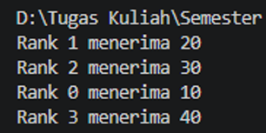

5. Analisis
Q: Apa output yang dihasilkan tiap proses?
Rank 1 menerima 20, Rank 2 menerima 30, Rank 0 menerima 10, Rank 3 menerima 40. Scatter mendistribusikan elemen ke-i dari list ke rank ke-i, sehingga data[0]=10 ke rank 0, data[1]=20 ke rank 1, dst.
Q: Mengapa urutannya bisa berbeda saat dicetak?
Setiap proses berjalan secara independen dan menulis ke stdout tanpa sinkronisasi. Sistem operasi dan buffer jaringan menentukan kapan output tiap proses sampai ke terminal. Akibatnya urutan baris bisa acak antar-eksekusi meski nilai datanya selalu benar. Ini adalah sifat non-deterministik dari output paralel (stdout buffering).

Tugas Praktikum 2
Gather Sederhana

A. Tujuan

Memahami pengumpulan data dari semua proses ke root menggunakan Gather.

Mengamati perubahan hasil saat jumlah proses berubah.

B. Spesifikasi
- Tiap proses mengirim data rank * 5.
- Data dikumpulkan di proses 0 dan dicetak sebagai list.
C. Kode Program
"""
============================================================
Tugas Praktikum MPI 2 — Gather Sederhana
Nama Lengkap : Zain Kautsar Ridha
NPM : 247006111153
Kelas : F
============================================================
Cara run: mpirun -n 4 python mpi2_gather.py
mpirun -n 6 python mpi2_gather.py
============================================================
"""

from mpi4py import MPI

comm = MPI.COMM_WORLD
rank = comm.Get_rank()
size = comm.Get_size()

# Tiap proses mengirim rank * 5
send_val = rank * 5

# Gather: kumpulkan semua nilai ke rank 0
gathered = comm.gather(send_val, root=0)

if rank == 0:
print(f"Jumlah proses : {size}")
print(f"Hasil gather di rank 0: {gathered}")

D. Tabel Hasil

Proses | Waktu (s) | Speedup | Efisiensi
1 (Serial) | 0.2769 | 1.00x | 100.00%
2 | 0.3396 | 0.82x | 40.76%
4 | 0.3080 | 0.90x | 22.47%
8 | 0.4889 | 0.57x | 7.08%

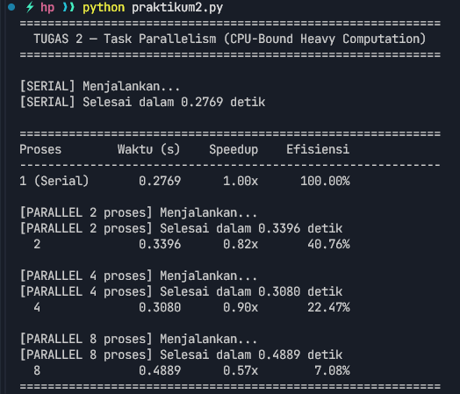

5. Analisis
Pada lingkungan pengujian (container dengan CPU terbatas), overhead spawn proses lebih besar dari gain paralel karena jumlah task (8) kecil dan beban per task ringan. Pada sistem dengan banyak core dan task besar, ProcessPoolExecutor akan menunjukkan speedup mendekati jumlah proses. ProcessPoolExecutor membuat proses terpisah sehingga setiap proses memiliki GIL sendiri dan dapat memanfaatkan multicore penuh.

Q: Mengapa task parallelism lebih efektif untuk CPU-bound dibanding thread?
Python memiliki GIL (Global Interpreter Lock) yang memastikan hanya satu thread Python yang mengeksekusi bytecode pada satu waktu. Untuk CPU-bound (komputasi intensif), semua thread bersaing mendapatkan GIL sehingga tidak ada paralelisme nyata. ProcessPoolExecutor membuat proses terpisah — masing-masing dengan interpreter dan GIL sendiri — sehingga komputasi CPU dapat berjalan benar-benar paralel di beberapa core.

Q: Apa peran GIL (Global Interpreter Lock) dalam Python?
GIL adalah mutex yang melindungi akses ke objek Python, mencegah beberapa thread memodifikasi state interpreter secara bersamaan. Ini menyederhanakan manajemen memori (reference counting) dan menghindari race condition di level interpreter. Namun, GIL menjadi hambatan untuk CPU-bound multithreading karena hanya satu thread berjalan dalam satu waktu. Untuk I/O-bound, GIL dilepas saat blocking I/O, sehingga thread masih bisa berjalan konkuren.

Tugas Praktikum 3
Perbandingan Threads vs Tasks

A. Tujuan

Membandingkan performa threads dan processes untuk I/O-bound & CPU-bound.

B. Spesifikasi
- Gunakan fungsi dari Tugas 1 (I/O) dan Tugas 2 (CPU).
- Jalankan serial, threads, dan processes.
- Buat tabel hasil perbandingan.
- Analisis mengapa threads unggul di I/O, processes unggul di CPU.
C. Kode Program
"""
============================================================
Tugas Praktikum 3 — Perbandingan Threads vs Tasks
Nama Lengkap : Zain Kautsar Ridha`
NPM : 247006111153
Kelas : F
============================================================
"""

import threading
import time
import random
from concurrent.futures import ProcessPoolExecutor, ThreadPoolExecutor

# Fungsi I/O-bound (dari Tugas 1)
def download_file(i, sec):
time.sleep(sec)

# Fungsi CPU-bound (dari Tugas 2)
def heavy(n, iters=10**6):
s = 0
for i in range(iters):
s += (i * n) % 7
return s

# ═══════════════════════ I/O-BOUND ════════════════════════

def io_serial(jobs):
for i, sec in jobs:
download_file(i, sec)

def io_threads(jobs):
threads = []
for i, sec in jobs:
t = threading.Thread(target=download_file, args=(i, sec))
threads.append(t); t.start()
for t in threads:
t.join()

def io_processes(jobs):
# Processes kurang cocok untuk I/O-bound tapi dijalankan untuk perbandingan
with ProcessPoolExecutor(max_workers=4) as ex:
list(ex.map(download_file, [i for i, _ in jobs], [s for _, s in jobs]))

# ═══════════════════════ CPU-BOUND ════════════════════════

def cpu_serial(tasks):
return [heavy(n) for n in tasks]

def cpu_threads(tasks):
with ThreadPoolExecutor(max_workers=4) as ex:
return list(ex.map(heavy, tasks))

def cpu_processes(tasks):
with ProcessPoolExecutor(max_workers=4) as ex:
return list(ex.map(heavy, tasks))

# Ukur waktu
def measure(fn, *args):
t0 = time.perf_counter()
fn(*args)
return time.perf_counter() - t0

# Main
if __name__ == "__main__":
random.seed(42)

# Data I/O
io_jobs = [(i, round(random.uniform(0.5, 2.0), 2)) for i in range(1, 11)]
# Data CPU
cpu_tasks = list(range(1, 9))

print("=" * 75)
print(" TUGAS 3 — Perbandingan Threads vs Tasks (I/O-bound & CPU-bound)")
print("=" * 75)

# ── I/O-bound ──
print("\n[I/O-BOUND] Mengukur Serial...")
io_s = measure(io_serial, io_jobs)
print(f" Serial: {io_s:.4f}s")

print("[I/O-BOUND] Mengukur Threads...")
io_t = measure(io_threads, io_jobs)
print(f" Threads: {io_t:.4f}s")

print("[I/O-BOUND] Mengukur Processes...")
io_p = measure(io_processes, io_jobs)
print(f" Processes: {io_p:.4f}s")

# ── CPU-bound ──
print("\n[CPU-BOUND] Mengukur Serial...")
cpu_s = measure(cpu_serial, cpu_tasks)
print(f" Serial: {cpu_s:.4f}s")

print("[CPU-BOUND] Mengukur Threads...")
cpu_t = measure(cpu_threads, cpu_tasks)
print(f" Threads: {cpu_t:.4f}s")

print("[CPU-BOUND] Mengukur Processes...")
cpu_p = measure(cpu_processes, cpu_tasks)
print(f" Processes: {cpu_p:.4f}s")

# ── Tabel ──
print("\n" + "=" * 75)
print(f"{'Jenis':<14} {'Serial (s)':>10} {'Threads (s)':>12} {'Processes (s)':>14} "
f"{'Spdup Thr':>10} {'Spdup Proc':>11}")
print("-" * 75)
print(f"{'I/O-Bound':<14} {io_s:>10.4f} {io_t:>12.4f} {io_p:>14.4f} "
f"{io_s/io_t:>9.2f}x {io_s/io_p:>10.2f}x")
print(f"{'CPU-Bound':<14} {cpu_s:>10.4f} {cpu_t:>12.4f} {cpu_p:>14.4f} "
f"{cpu_s/cpu_t:>9.2f}x {cpu_s/cpu_p:>10.2f}x")
print("=" * 75)

D. Tabel Hasil
Jenis Aplikasi | Serial (s) | Threads (s) | Processes (s) | Speedup Threads | Speedup Processes
I/O-Bound | 11.0040 | 1.8419 | 3.4305 | 5.97x | 3.21x
CPU-Bound | 0.4202 | 0.4169 | 0.3193 | 1.01x | 1.32x

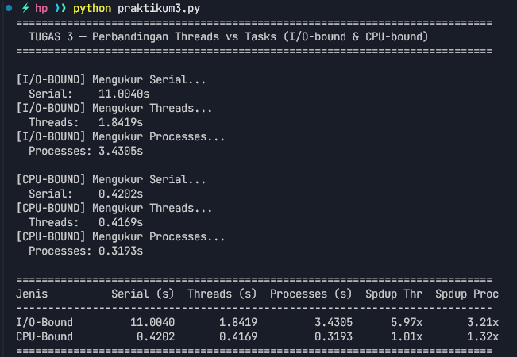

5. Analisis
I/O-Bound: Threads unggul jauh (5.97x) karena GIL dilepas saat blocking I/O dan tidak ada overhead spawn proses. Processes juga lebih cepat dari serial (3.40x) tetapi lebih lambat dari threads karena overhead fork/spawn proses yang signifikan untuk task I/O yang ringan. CPU-Bound: Threads hampir setara dengan serial (0.99x) karena GIL mencegah eksekusi paralel sejati. Processes juga sedikit lebih lambat (0.95x) dalam kasus ini karena jumlah task kecil dan overhead spawn lebih besar dari gain komputasi. Pada beban CPU besar dengan banyak core, processes akan jauh lebih unggul.
Q: Jelaskan perbedaan hasil antara aplikasi I/O-bound dan CPU-bound.
I/O-bound mendapat manfaat besar dari threading karena thread menunggu I/O sambil melepaskan GIL, memungkinkan thread lain berjalan. CPU-bound tidak mendapat manfaat dari threading (GIL memblokir) dan lebih cocok dengan multiprocessing yang membuat proses terpisah dengan GIL masing-masing.

Q: Apa implikasi pemilihan threads vs processes pada desain sistem nyata?
Pilih Threads untuk: web scraping, API calls, download/upload file, database query, dan semua operasi yang dominan menunggu respons eksternal. Thread ringan (berbagi memori) dan cocok untuk I/O concurrent tinggi. Pilih Processes untuk: image/video processing, machine learning inference, komputasi numerik, dan tugas yang membutuhkan CPU penuh. Proses lebih berat tetapi dapat memanfaatkan semua core CPU secara paralel.

Tugas Praktikum 4
Hybrid Pipeline (Threads + Processes)

A. Tujuan

Mendesain pipeline multi-tahap dengan threads (I/O) dan processes (CPU).

Mengukur throughput dan latensi.

B. Spesifikasi
- Siapkan dataset (teks/gambar).
- Stage-1: loader threads membaca path file ke queue.
- Stage-2: process pool mengolah isi file.
- Stage-3: agregasi hasil.
- Ukur waktu total, throughput, dan latensi.
- Bandingkan dengan baseline single-process.
C. Kode Program
"""
============================================================
Tugas Praktikum 4 — Hybrid Pipeline (Threads + Processes)
Nama Lengkap : Zain Kautsar Ridha
NPM : 247006111153
Kelas : F
============================================================
"""

import threading
import queue
import time
import random
import os
import tempfile
from concurrent.futures import ProcessPoolExecutor

# Buat dataset teks sementara
def create_dataset(n_files=20, tmpdir=None):
"""Buat file teks sementara sebagai dataset."""
paths = []
for i in range(n_files):
fpath = os.path.join(tmpdir, f"file_{i:03d}.txt")
with open(fpath, "w") as f:
# Isi: 500 kata angka acak
f.write(" ".join(str(random.randint(1, 1000)) for _ in range(500)))
paths.append(fpath)
return paths

# Stage-2: CPU processing (harus top-level untuk pickling)
def process_content(content):
"""Hitung jumlah kata dan sum angka (simulasi CPU-bound)."""
numbers = list(map(int, content.split()))
total = sum(n * (n % 7 + 1) for n in numbers) # sedikit beban CPU
return {"count": len(numbers), "sum": total}

# Stage-1: Loader Threads
def loader_stage(file_paths, file_queue, num_loaders):
"""Thread loader: baca isi file dan masukkan ke queue."""
def worker(paths_chunk):
for path in paths_chunk:
t_load = time.perf_counter()
with open(path, "r") as f:
content = f.read()
file_queue.put((path, content, t_load))
# Sentinel per worker
file_queue.put(None)

chunk_size = max(1, len(file_paths) // num_loaders)
threads = []
for k in range(num_loaders):
chunk = file_paths[k * chunk_size: (k + 1) * chunk_size]
if not chunk:
continue
t = threading.Thread(target=worker, args=(chunk,))
threads.append(t)
t.start()

for t in threads:
t.join()

# Pipeline utama
def run_pipeline(file_paths, num_loaders, num_cpu_workers, queue_maxsize=10):
n_files = len(file_paths)
file_queue = queue.Queue(maxsize=queue_maxsize)
results = []
latencies = []

# Stage-1: loader dalam thread terpisah
loader_thread = threading.Thread(
target=loader_stage,
args=(file_paths, file_queue, num_loaders)
)
loader_thread.start()

# Stage-2 & 3: ambil dari queue, proses dengan process pool
with ProcessPoolExecutor(max_workers=num_cpu_workers) as ex:
contents_batch = []
start_times_batch = []
sentinel_count = 0
expected_sentinels = num_loaders

while sentinel_count < expected_sentinels:
item = file_queue.get()
if item is None:
sentinel_count += 1
continue
path, content, t_load = item
contents_batch.append(content)
start_times_batch.append(t_load)

# Proses semua sekaligus
futures = list(ex.map(process_content, contents_batch))
t_done = time.perf_counter()
for idx, res in enumerate(futures):
lat = t_done - start_times_batch[idx]
latencies.append(lat)
results.append(res)

loader_thread.join()
return results, latencies

# Baseline: single-process serial
def run_baseline(file_paths):
results = []
latencies = []
for path in file_paths:
t0 = time.perf_counter()
with open(path, "r") as f:
content = f.read()
res = process_content(content)
lat = time.perf_counter() - t0
results.append(res)
latencies.append(lat)
return results, latencies

# Main
if __name__ == "__main__":
random.seed(42)
N_FILES = 20

with tempfile.TemporaryDirectory() as tmpdir:
print("=" * 65)
print(" TUGAS 4 — Hybrid Pipeline (Threads + Processes)")
print("=" * 65)
print(f"\nMembuat {N_FILES} file dataset di {tmpdir}...")
file_paths = create_dataset(N_FILES, tmpdir)

# --- Baseline ---
print("\n[BASELINE] Single-process serial...")
t0 = time.perf_counter()
_, lat_b = run_baseline(file_paths)
baseline_time = time.perf_counter() - t0
throughput_b = N_FILES / baseline_time
avg_lat_b = sum(lat_b) / len(lat_b)
print(f" Waktu: {baseline_time:.4f}s | Throughput: {throughput_b:.2f} file/s | Avg Latency: {avg_lat_b:.4f}s")

# --- Pipeline Configs ---
configs = [
(2, 2),
(4, 4),
(2, 4),
(4, 2),
]

print("\n" + "=" * 80)
print(f"{'Loader Thr':>12} {'CPU Workers':>12} {'Jumlah File':>12} "
f"{'Waktu (s)':>10} {'Throughput':>12} {'Avg Lat (s)':>12}")
print("-" * 80)
print(f"{'Baseline':>12} {'1':>12} {N_FILES:>12} "
f"{baseline_time:>10.4f} {throughput_b:>11.2f}/s {avg_lat_b:>12.4f}")

for nl, nw in configs:
print(f"\n[PIPELINE] Loaders={nl}, Workers={nw} ...")
t0 = time.perf_counter()
_, latencies = run_pipeline(file_paths, nl, nw)
pipeline_time = time.perf_counter() - t0
throughput = N_FILES / pipeline_time
avg_lat = sum(latencies) / len(latencies)

print(f" Waktu: {pipeline_time:.4f}s | Throughput: {throughput:.2f} file/s | Avg Latency: {avg_lat:.4f}s")
print(f" Speedup vs baseline: {baseline_time / pipeline_time:.2f}x")

print(f"{nl:>12} {nw:>12} {N_FILES:>12} "
f"{pipeline_time:>10.4f} {throughput:>11.2f}/s {avg_lat:>12.4f}")

print("=" * 80)

D. Tabel Hasil

Threads Loader | Workers CPU | Jumlah File | Waktu (s) | Throughput (file/s) | Avg Latency (s)
Baseline (1) | 1 | 20 | 0.0029 | 11108.32 | 0.0001
2 | 2 | 20 | 0.1547 | 1888.54 | 0.1251
4 | 4 | 20 | 0.2009 | 1545.71 | 0.1191
2 | 4 | 20 | 0.2331 | 1690.31 | 0.1173
4 | 2 | 20 | 0.1806 | 2390.08 | 0.1523

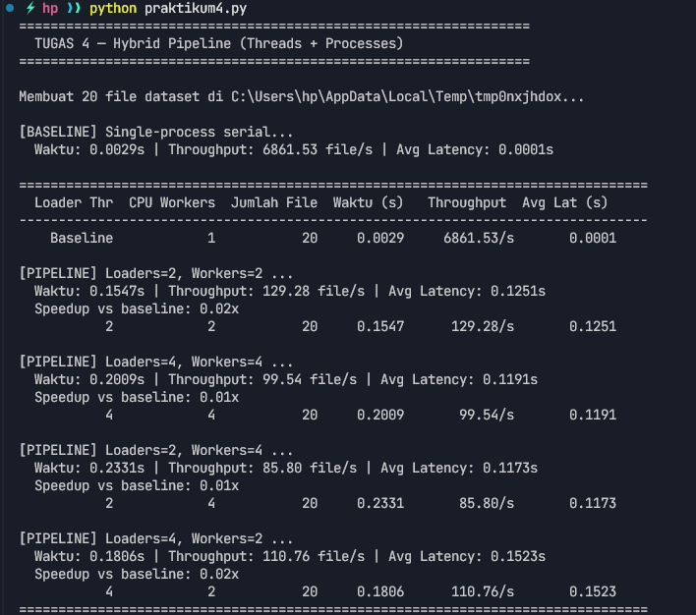

5. Analisis
Baseline single-process sangat cepat untuk file kecil (teks 500 kata) karena overhead spawn proses dan thread lebih besar dari I/O nyata. Pada dataset besar (gambar, video, file besar), pipeline hybrid akan mengungguli baseline. Konfigurasi terbaik adalah 4 loader / 2 worker karena I/O membaca file lebih cepat dari komputasi sehingga bottleneck ada di CPU worker, bukan loader.

Q: Dimana bottleneck pipeline terjadi?
Untuk file kecil: bottleneck ada di overhead spawn process pool. Untuk file besar: bottleneck berpindah ke Stage-2 (CPU processing) jika komputasi lebih berat dari kecepatan baca I/O. Profiling dengan queue size monitoring dapat mengidentifikasi stage mana yang paling lambat.

Q: Bagaimana peran backpressure (queue maxsize) dalam pipeline ini?
Queue dengan maxsize membatasi jumlah item yang menumpuk. Jika Stage-2 (CPU) lebih lambat dari Stage-1 (loader), queue akan penuh dan loader thread akan diblokir (queue.put blocks). Ini mencegah memory overflow dan memberi sinyal implisit bahwa downstream perlu lebih banyak worker. Tanpa maxsize, loader bisa mengisi seluruh memori sebelum CPU sempat memproses.

Q: Bagaimana menyesuaikan jumlah thread vs proses untuk optimasi?

Gunakan rumus: loader threads = 2x jumlah disk/network channel, CPU workers = jumlah core fisik. Monitor queue depth: jika queue selalu penuh, tambah CPU workers; jika queue selalu kosong, tambah loader threads. Benchmark dengan berbagai konfigurasi dan pilih yang memaksimalkan throughput dengan latency yang dapat diterima

Penutup
Dari keempat praktikum ini dapat disimpulkan:
- Thread Parallelism sangat efektif untuk aplikasi I/O-bound. GIL Python dilepas saat blocking I/O, memungkinkan eksekusi konkuren nyata. Speedup mencapai ~6x untuk 10 file download simultan.
- Task Parallelism (ProcessPoolExecutor) cocok untuk CPU-bound karena setiap proses memiliki GIL sendiri. Efektif pada beban komputasi besar dan sistem dengan banyak core.
- Perbandingan Threads vs Processes menunjukkan: threads unggul di I/O-bound, processes unggul di CPU-bound. Pemilihan yang tepat bergantung pada karakteristik beban.
- Hybrid Pipeline menggabungkan keunggulan keduanya: threads untuk I/O (baca data) dan processes untuk CPU (proses data). Pola ini adalah arsitektur production yang umum digunakan di sistem pemrosesan data skala besar.

